**Всероссийская олимпиада школьников. Муниципальный этап 2024/25 уч.г.**

**Физика, 11 класс, решения**

**Время выполнения 230 мин. Максимальное кол-во баллов – 50**

**Каждая задача оценивается в 10 баллов**

**Критерии оценивания заданий**

|  |  |
| --- | --- |
| **Баллы** | **Правильность (ошибочность) решения** |
| 10 | Полное (верное) решение |
| 7-9 | Верное решение. Имеются небольшие недочеты, в целом не влияющие на решение. Допущены арифметические ошибки, не влияющие на знак ответа |
| 5-7 | Задача решена частично, или даны ответы не на все вопросы |
| 3-5 | Решение содержит пробелы в обоснованиях, приведены не все необходимые для решения уравнения |
| 1-2 | Рассмотрены отдельные важные случаи при отсутствии решения (или при ошибочном решении) |
| 0 | Решение неверное, продвижения отсутствуют |
| 0 | Решение отсутствует |

***\*Указания к оцениванию задач содержатся также в комментариях к решениям.*** ***В таблицах после решений задач указана примерная разбалловка***

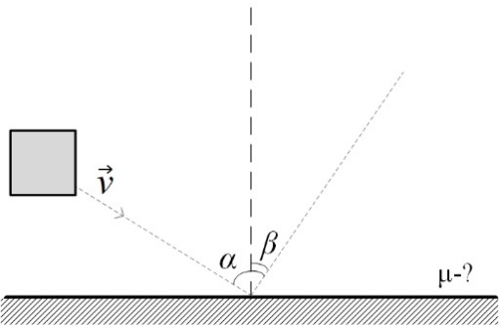**Задача 1.** Кубик падает под углом α на шероховатую стену (см. рис.). В процессе движения кубика к стенке одна из граней кубика остаётся параллельной стене. Стенка и кубик – абсолютно упругие тела. На отдельном листе приведён график зависимости угла отражения $β$ от угла падения $α$. Используя график, определить коэффициент трения $μ$ кубика о стену. Считать, что действие задачи протекает в условиях отсутствия гравитационного поля.

**Ответ. $tg\left(β\right)=\left\{\begin{aligned}tg\left(α\right)-2μ, &tg\left(α\right)>2μ, \\ 0, &tg\left(α\right)≤2μ\end{aligned}\right.⟹μ=\frac{tg(α_{crit})}{2}=\frac{tg({58}^{°}±{0,5}^{°})}{2}≈\left[0,785;0,816\right]≈0,8±0,015$**

**Решение.** Запишем изменение проекций импульса кубика по осям за малое время взаимодействия со стенкой (время удара $∆t$). Одна ось параллельна стенке, вторая перпендикулярна. Внешними силами по отношению к кубику являются силы трения и сила нормальной реакции со стороны стенки:

$$\left\{\begin{aligned}-N∆t={-mv}_{к}\cos{β}-mv\cos{α,} \\ -μN∆t=mv_{к}\sin{β}-mv\sin{α}.\end{aligned}\right.$$

Воспользуемся информацией о том, что стенка и кубик – абсолютно упругие тела, что в рамках задачи означает сохранение по величине проекции скорости кубика на ось перпендикулярную стенке: ${mv}_{к}\cos{β}=mv\cos{α. }$ Подставляя в систему выше получаем:

$$\left\{\begin{aligned}-N∆t=-2mv\cos{α,} \\ -μN∆t=mv_{к}\sin{β}-mv\sin{α=-2μmv\cos{α;}}\end{aligned}\right.⟹\left\{\begin{aligned}{mv}_{к}\cos{β}=mv\cos{α,} \\ mv_{к}\sin{β}=mv\sin{α-2μmv\cos{α.}}\end{aligned}\right.$$

Поделив нижнее уравнение на верхнее, получаем:

$$tgβ=tgα-2μ.$$

Здесь нужно обратить внимание, что $tgβ$ не может быть отрицательным. Случай, когда $tgβ=0$ соответствует полной потере кубиком проекции скорости на ось параллельную стенке из-за силы трения, после чего сила трения обращается также в ноль и больше не влияет на проекцию импульса вдоль стенки. Таким образом, имеем ответ: $tg\left(β\right)=\left\{\begin{aligned}tg\left(α\right)-2μ, &tg\left(α\right)>2μ, \\ 0, &tg\left(α\right)≤2μ\end{aligned}\right.$.

Чтобы найти коэффициент трения по графику, выберем на нём «пограничную» точку между двумя областями нашего решения. Эта точка соответствует углу ${α_{crit}=58}^{°}±{0,5}^{°}$ c учётом погрешности в виде половины цены деления по горизонтальной оси. Приближённое вычисление даёт нам ответ:

$μ=\frac{tg(α_{crit})}{2}≈\left[0,785;0,816\right]$.

***Примерная разбалловка***

|  |  |  |  |
| --- | --- | --- | --- |
|  | **Этапы решения** | **Уравнения, условия** | **Баллы** |
| 1 | Запись изменений проекций импульса по осям | $$\left\{\begin{aligned}-N∆t={-mv}_{к}\cos{β}-mv\cos{α,} \\ -μN∆t=mv_{к}\sin{β}-mv\sin{α}.\end{aligned}\right.$$ | 3+3 |
| 2 | Неизменность по величине модуля проекции импульса на ось перп. стенке. | $${mv}_{к}\cos{β}=mv\cos{α. }$$ | 1 |
| 3 | Получение итоговой зависимости | $$tg\left(β\right)=\left\{\begin{aligned}tg\left(α\right)-2μ, &tg\left(α\right)>2μ, \\ 0, &tg\left(α\right)≤2μ\end{aligned}\right.$$ | 2 |
| 4 | Численный ответ из графика (любыми разумными рассуждениями) | $$μ=\frac{tg(α_{crit})}{2}≈\left[0,785;0,816\right]$$ | 1 |

**Задача 2.** Рабочим телом тепловой машины является один моль одноатомного идеального газа. За один рабочий цикл газ совершает работу $A=2 кДж$. Цикл состоит из изохорного нагревания 1-2, политропного расширения 2-3 и процесса 3-1, в котором давление газа линейно зависит от его объёма (см. рис.). Найти молярную теплоёмкость газа в процессе 2-3, если известно, что $\frac{V_{2}}{V_{1}}=α=3$, $T_{1}=T_{3}=300 К$ и $T_{2}=700 К$. При каком значении параметра $α$ процесс 2-3 был бы адиабатическим?

**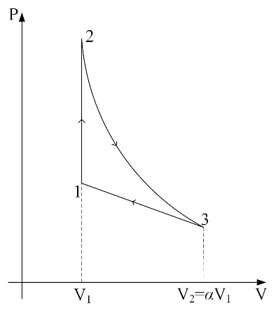*Примечание:*** политропным процессом называется термодинамический процесс, в течение которого теплоёмкость газа остаётся постоянной.

**Ответ. $C=\frac{A+\frac{νRT_{1}}{2α}\left(α^{2}-1\right)+\frac{i}{2}νR\left(T_{3}-T_{2}\right)}{ν(T_{3}-T_{2})}=-0,845\frac{Дж}{моль∙К}$** ; $α\left(C=0\right)=\frac{β+\sqrt{β^{2}+4}}{2}≈2,758,$ где

$$β=\frac{-2A+iνR\left(T_{1}-T_{2}\right)}{νRT_{3}}.$$

**Решение.** Тепло, подведённое к газу в процессе 2-3 по первому началу термодинамики:

$$Q_{23}=νC\left(T_{3}-T_{2}\right)=A_{23}+{ΔU}_{23}=A-A_{31}+\frac{i}{2}νR\left(T_{3}-T_{2}\right).$$

Отметим, что $A_{31}<0$. $A_{31}=\left(V_{1}-V_{2}\right)\frac{(P_{1}+P_{3})}{2}$ (площадь под графиком процесса, трапеция), при этом, так как:

$$T_{3}=T_{1}⟹P_{3}V_{2}=P_{1}V_{1}⟹\frac{V_{2}}{V_{1}}=\frac{P_{1}}{P_{3}}=α⟹$$

$$A_{31}=\left(V_{1}-V_{2}\right)\frac{\left(P_{1}+P_{3}\right)}{2}=\frac{{P_{1}V}_{1}\left(1-α\right)}{2}\left(1+\frac{1}{α}\right)=\frac{νRT_{1}\left(1-α^{2}\right)}{2α}⟹$$

$$C=\frac{(A-A_{31})}{ν(T_{3}-T_{2})}+\frac{i}{2}νR=\frac{(2Aα+νRT_{1}\left(α^{2}-1\right))}{2να(T_{3}-T_{2})}+\frac{i}{2}R=-0,845\frac{Дж}{моль∙К}.$$

(тождественно равно ответу, указанному ранее).

Теперь найдём $α$ при котором процесс 2-3 превращается в адиабату. Адиабата – политропный процесс с теплоёмкостью равной нулю. То есть:

$$C=0⟹2Aα+νRT_{1}\left(α^{2}-1\right)=2να\left(T_{2}-T_{3}\right)\frac{i}{2}R.$$

Решением этого уравнения относительно $α$ будет: $α\left(C=0\right)=\frac{β+\sqrt{β^{2}+4}}{2}≈2,758,$ где

$$β=\frac{-2A+iνR\left(T_{2}-T_{3}\right)}{νRT_{1}}.$$

***Примерная разбалловка***

|  |  |  |  |
| --- | --- | --- | --- |
|  | **Этапы решения** | **Уравнения, условия** | **Баллы** |
| 1 | Определение молярной теплоёмкости | $$Q_{23}=νC\left(T_{3}-T_{2}\right)$$ | 1 |
| 2 | Первое начало термодинамики в процессе 2-3 | $$Q_{23}=A_{23}+{ΔU}_{23}=A-A_{31}+\frac{i}{2}νR\left(T_{3}-T_{1}\right)$$ | 1+1 |
| 3 | Связь $P_{1}$ и $P_{3}$ | $$\frac{V_{2}}{V_{1}}=\frac{P_{1}}{P_{3}}=α$$ | 2 |
| 4 | Запись работы $A_{31}$ как площади под графиком и её явное выражение | $$A_{31}=\left(V_{1}-V_{2}\right)\frac{\left(P_{1}+P_{3}\right)}{2}=\frac{νRT_{1}\left(1-α^{2}\right)}{2α}$$ | 1+1 |
| 5 | Получение выражения для теплоёмкости  (или значения промежуточными подстановками) | $$C=\frac{(2Aα+νRT_{1}\left(α^{2}-1\right))}{2να(T_{3}-T_{2})}+\frac{i}{2}R$$ | 1 |
| 6 | Получение значения $α\left(C=0\right)$ | $$α\left(C=0\right)=\frac{β+\sqrt{β^{2}+4}}{2}≈2,758;$$ $$β=\frac{-2A+iνR\left(T_{2}-T_{3}\right)}{νRT_{1}}$$ | 2 |

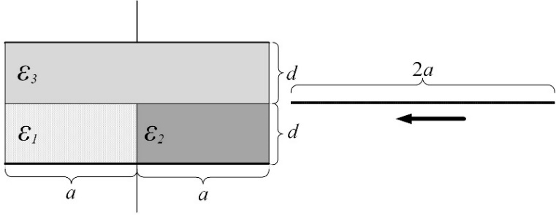**Задача 3.** Плоский конденсатор заполнен пластичными диэлектриками трёх видов так, как это показано на рисунке. Диэлектрик с диэлектрической проницаемостью $ε_{3}$ занимает половину объёма между прямоугольными обкладками конденсатора, диэлектрики с диэлектрическими проницаемостями $ε_{1}$ и $ε_{2}$– по четверти объёма. Благодаря пластичности диэлектриков между ними можно вставить тонкую проводящую пластинку прямоугольной формы и такой же длины и ширины, как и обкладки конденсатора. Найти отношение ёмкостей конденсатора с полностью вставленной внутрь проводящей пластинкой и вовсе без неё. Диэлектрики имеют формы параллелепипедов.

**Ответ. $\frac{C_{с}}{C_{без}}=\frac{2(ε_{1}+ε_{2})(ε_{1}+ε_{3})(ε_{2}+ε_{3})}{(2ε_{3}+ε_{1}+ε_{2})({2ε}_{1}ε_{2}+ε_{3}\left(ε_{1}+ε_{2}\right))}$**.

**Решение.** Разница в ёмкостях возникает из-за того, что границы раздела между диэлектриками $ε_{1}$, $ε_{3}$

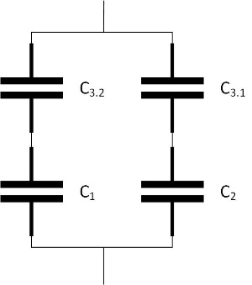и $ε_{2}$, $ε_{3}$ имеют разный потенциал, когда между диэлектриками нет проводящей пластины. В этом случае (отсутствия пластины между диэлектриками) эквивалентной схемой для вычисления ёмкости всего сложного конденсатора будет являться такая конфигурация (см. рис. слева). Где $C_{1}=\frac{(\frac{S}{2})ε_{1}ε_{0}}{(\frac{d}{2})}; C_{2}=\frac{(\frac{S}{2})ε_{2}ε_{0}}{(\frac{d}{2})}; C_{3.1}=C_{3.2}=\frac{(\frac{S}{2})ε_{3}ε_{0}}{(\frac{d}{2})}.$ Дальнейший расчёт эквивалентной ёмкости приводит нас к таким выражениям:

$C_{без}={\left({C_{1}}^{-1}+{C_{3.2}}^{-1}\right)}^{-1}+{\left({C_{2}}^{-1}+{C_{3.1}}^{-1}\right)}^{-1}=\frac{Sε_{0}(2ε_{1}ε_{2}ε_{3}+\left(ε_{1}+ε_{2}\right){ε_{3}}^{2})}{d(ε_{1}+ε_{3})(ε_{2}+ε_{3})}$.

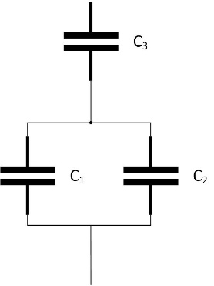

В случае же когда проводящая пластинка вставлена, то конденсаторы $C_{1}$ и $C_{2}$ оказываются подключены параллельно на эквивалентной схеме. Теперь обе пары их обкладок эквипотенциальны. Эквивалентная схема изображена справа. Здесь $C_{1}$ и $C_{1}$ рассчитываются аналогично предыдущему случаю, а $C_{3}=\frac{Sε_{3}ε_{0}}{(\frac{d}{2})}$. Тогда эквивалентна ёмкость рассчитывается как: $C_{с}={{((C_{1}+C_{2})}^{-1}+{C_{3}}^{-1})}^{-1}=\frac{2Sε_{0}(ε_{1}+ε_{2})ε_{3}}{d({2ε}_{2}+ε_{1}+ε_{2})}.$ Из выражений для $C_{с}$ и $C_{без}$ легко получается ответ задачи.

***Примерная разбалловка***

|  |  |  |  |
| --- | --- | --- | --- |
|  | **Этапы решения** | **Уравнения, условия** | **Баллы** |
| 1 | Физический обоснованна причина принципиальной разницы ёмкостей в двух случаях | $Эк$ випотенциальность границы между диэлектриками при наличии пластины | 3 |
| 2 | Вычисление $C_{без}$ | $$C_{без}=\frac{Sε_{0}(2ε_{1}ε_{2}ε_{3}+\left(ε_{1}+ε_{2}\right){ε_{3}}^{2})}{d(ε_{1}+ε_{3})(ε_{2}+ε_{3})}$$ | 3 |
| 3 | Вычисление $C_{с}$ | $$C_{с}=\frac{2Sε_{0}(ε_{1}+ε_{2})ε_{3}}{d({2ε}_{2}+ε_{1}+ε_{2})}$$ | 3 |
| 4 | Ответ для соотношения $\frac{C_{с}}{C_{без}}$ | $$\frac{C_{с}}{C_{без}}=\frac{2(ε_{1}+ε_{2})(ε_{1}+ε_{3})(ε_{2}+ε_{3})}{(2ε_{3}+ε_{1}+ε_{2})({2ε}_{1}ε_{2}+ε_{3}\left(ε_{1}+ε_{2}\right))}$$ | 1 |

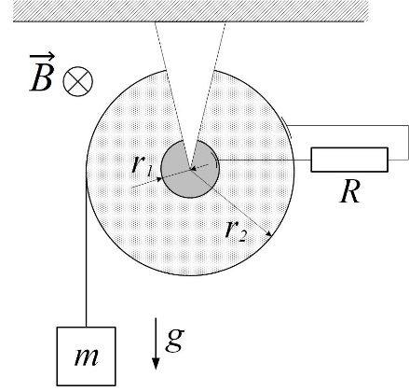**Задача 4.** Хорошо проводящую металлическую шайбу с внешним радиусом $r_{2}$ и внутренним радиусом $r_{1}$ закрепили на хорошо смазанной оси. Затем включили внешнее магнитное поле, вектор индукции $\vec{B}$ которого перпендикулярен плоскости шайбы, и подключили к внешнему и внутреннему ободам шайбы с помощью подвижных щёточных контактов резистор сопротивлением $R$ (см. рис.). На шайбу намотали длинную невесомую и нерастяжимую нить и прикрепили к её свободному концу груз массой $m$. Далее груз отпускают. Найдите установившуюся угловую скорость вращения шайбы. Нить не проскальзывает по внешнему ободу шайбы и не слетает с него.

**Ответ. $ω=\frac{4mgRr_{2}}{B^{2}{({r_{2}}^{2}-{r_{1}}^{2})}^{2}}$**

*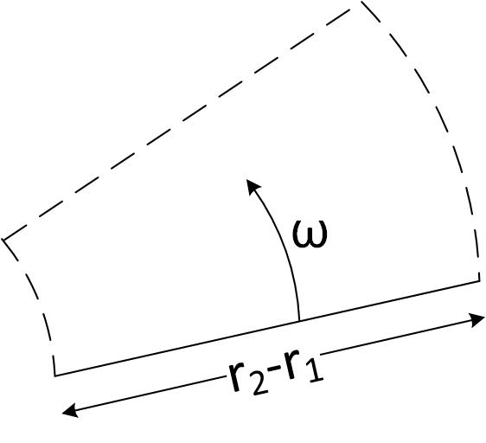***Решение.** Сначала необходимо определить зависимость ЭДС индукции между подвижными контактами. Это можно сделать, рассмотрев очень узкий сектор шайбы, как увеличивающийся со временем контур. Один радиус такого «виртуального контура» остаётся на месте, а второй «уезжает» от него с угловой скоростью $ω$ (см. рис.). Тогда поток через такой контур от времени будет зависеть так:

$$Φ\left(t\right)=BS\left(t\right)=\frac{Bωt}{2}\left({r_{2}}^{2}-{r_{1}}^{2}\right),$$

где $S(t)$– площадь сегмента диска (косинуса в потоке нет, потому что он равен единице, поле перпендикулярно плоскости шайбы). Откуда получаем величину ЭДС:

$$\left|-\frac{dΦ\left(t\right)}{dt}\right|=Ε=\frac{Bω}{2}\left({r_{2}}^{2}-{r_{1}}^{2}\right).$$

Аналогичное значение можно получить если рассмотреть фиксированный по размеру очень узкий сектор. ЭДС на его концах можно будет описать, как ЭДС, возникающую в проводящей палочке, двигающейся в магнитном поле, но немного сложнее из-за того, что скорости разных участков этого сектора не одинаковы, а растут по мере удаления от оси вращения. Просуммируем вклады в суммарную ЭДС от каждого маленько кусочка длины $dr$:

$dE=ωrBdr$.

Видно, что функция слева от дифференциала линейная и серьёзно интегрировать тут не нужно, достаточно найти площадь под графиком $ωrB$ от $r_{1} до r_{2}$, то есть:

$$E=\frac{ω{r_{2}}^{2}B}{2}-\frac{{{ωr}_{1}}^{2}B}{2}=\frac{Bω}{2}\left({r_{2}}^{2}-{r_{1}}^{2}\right).$$

На создание этой ЭДС на резисторе $R$ тратится энергия. Так как трения в оси шайбы нет, то, когда угловая скорость установиться – тепловые потери на резисторе будут единственным диссипативным процессом, куда может теряться потенциальная энергия груза. Запишем связь между скоростью груза и угловой скоростью шайбы: $v=ωr_{2}$. Тогда равенство мощности, развиваемой силой тяжести груза и мощности тепловых потерь будет выглядеть так (условие на то, что угловая скорость больше не увеличивается):

$$mgv=\frac{E^{2}}{R}⟹mgωr_{2}=\frac{B^{2}ω^{2}}{4R}{\left({r_{2}}^{2}-{r_{1}}^{2}\right)}^{2}.$$

Откуда получаем: $ω=\frac{4mgRr_{2}}{B^{2}{({r_{2}}^{2}-{r_{1}}^{2})}^{2}}$.

Также возможен вариант описания условия установившейся угловой скорости через запись равенства нулю суммы моментов силы натяжения нити (равной силе тяжести при установившейся скорости) и силы Ампера, действующей на ток в шайбе.

***Примерная разбалловка***

|  |  |  |  |
| --- | --- | --- | --- |
|  | **Этапы решения** | **Уравнения, условия** | **Баллы** |
| 1 | Обоснованное нахождение величины ЭДС индукции между внутренним и внешним ободами шайбы | $$Ε=\frac{Bω}{2}\left({r_{2}}^{2}-{r_{1}}^{2}\right)$$ | 4 |
| 2 | Описание условия **и** запись уравнения на него, обеспечивающего постоянство скорости (энергии или моменты) | $$mgωr_{2}=\frac{B^{2}ω^{2}}{4R}{\left({r_{2}}^{2}-{r_{1}}^{2}\right)}^{2}$$ | 2+2 |
| 3 | Правильный ответ | $$ω=\frac{4mgRr_{2}}{B^{2}{({r_{2}}^{2}-{r_{1}}^{2})}^{2}}$$ | 2 |

*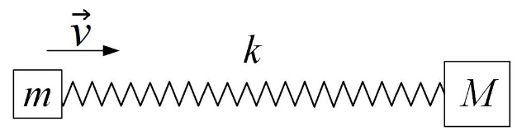***Задача 5.** Два груза, массами $m$ и $M$, соединены лёгкой пружиной жёсткостью $k$ и покоятся на гладкой горизонтальной поверхности. Грузу массой $m$ придают скорость величины $v$ в направлении второго груза, вдоль пружины. Найти величину максимального удлинения пружины и минимальное время от момента начала движения, через которое максимальное удлинение будет достигнуто. На рисунке приведён вид на поверхность сверху.

**Ответ. ${Δl}_{max}=v\sqrt{\frac{mM}{k(M+m)};} T_{{Δl}_{max}}=\frac{3π}{2}\sqrt{\frac{mM}{k(m+M)}}$**

**Решение.** В задаче нет внешних сил для системы « $M+пружина+m$» с ненулевыми проекциями на горизонтальную плоскость. Это означает, что после начала движения скорость центра масс системы будет постоянной, а система отсчёта, связанная с центром масс – инерциальной. Найдём скорость центра масс:

$$\frac{\sum_{i}{m_{i}\vec{v_{i}}}}{\sum_{i}{m_{i}}}={\vec{V}}_{ц.м.}=\frac{m\vec{v}}{m+M};V_{ц.м.}=\frac{mv}{m+M}.$$

Перейдём в систему отсчёта, связанную с центром масс. В ней скорости грузов будут:

$${\vec{v^{'}}}_{0m}=\vec{v}-{\vec{V}}_{ц.м.}=\frac{M\vec{v}}{m+M}; {\vec{v^{'}}}_{0M}=\vec{0}-{\vec{V}}_{ц.м.}=-\frac{m\vec{v}}{m+M}.$$

В этой системе отсчёта колебания будут происходить около покоящегося центра масс. То есть, колебания каждого из грузов можно описывать как колебания груза на более короткой пружине, закреплённой одним концом в центре масс, а вторым на грузе. Длина недеформированной пружины между центром масс и грузом $m$:

$$l_{mэфф}=\left|\frac{\sum_{i}{m_{i}\vec{r_{i}}}}{\sum_{i}{m_{i}}}\right|=\left|{\vec{R}}_{ц.м.}\right|=\frac{Ml}{m+M},$$

где $l$– длина пружины. Для второго груза аналогичная эффективная длина пружины: $l_{Mэфф}=\frac{ml}{m+M}$.

Жёсткости таких «укороченных» пружин выше во столько раз, во сколько они короче изначальной пружины (при том же усилии деформация меньше пропорционально длине). Таким образом:

$$k_{mэфф}=\frac{k}{l/l_{mэфф}}=\frac{k}{l/\frac{Ml}{m+M}}=\left(1+\frac{m}{M}\right)k; k_{Mэфф}=\frac{k}{l/l_{Mэфф}}=\frac{k}{l/\frac{ml}{m+M}}=\left(1+\frac{M}{m}\right)k.$$

Тогда частоты колебаний грузов относительно центра масс:

$$ω_{m}=\sqrt{\frac{k_{mэфф}}{m}}=\sqrt{\frac{k(M+m)}{Mm}}=ω_{M}=\sqrt{\frac{k_{Mэфф}}{M}}.$$

Зная начальные скорости (максимальные в с. о. связанной с центром масс), можно найти максимальные отклонения от начального положения:

$${Δl}_{mmax}=\frac{\left|{\vec{v^{'}}}_{0m}\right|}{ω_{m}}=\frac{Mv}{m+M}\sqrt{\frac{Mm}{k(m+M)}}; {Δl}_{Mmax}=\frac{\left|{\vec{v^{'}}}_{0M}\right|}{ω_{M}}=\frac{mv}{m+M}\sqrt{\frac{Mm}{k(m+M)}}.$$

Так как частоты колебаний грузов одинаковы, то и своих максимальных отклонений они будут достигать за одно и то же время. В данной задаче в первый раз через $3/4$ периода от начала движения, так как чтоб достичь максимального удлинения пружины при данной в задаче начальной скорости грузам придётся 1 раз вернуться в стартовое положение равновесия (полпериода), а затем ещё достичь координаты с максимальным отклонением от равновесия (ещё четверть периода). Таким образом получаем ответы:

$${Δl}_{max}={Δl}_{mmax}+{Δl}_{Mmax}=v\sqrt{\frac{Mm}{k\left(m+M\right)}};T_{{Δl}_{max}}=\frac{3}{4}∙\frac{2π}{ω_{m}}=\frac{3}{4}∙\frac{2π}{ω_{M}}=\frac{3π}{2}\sqrt{\frac{Mm}{k\left(M+m\right)}}.$$

***Примерная разбалловка***

|  |  |  |  |
| --- | --- | --- | --- |
|  | **Этапы решения** | **Уравнения, условия** | **Баллы** |
| 1 | Обоснование удобства и поиск скоростей в с. о. ц. м. | $${\vec{v^{'}}}_{0m}=\vec{v}-{\vec{V}}_{ц.м.}=\frac{M\vec{v}}{m+M}; {\vec{v^{'}}}_{0M}=\vec{0}-{\vec{V}}_{ц.м.}=-\frac{m\vec{v}}{m+M}$$ | 2(обосн.) + 2 |
| 2 | Нахождение «эффективных» жесткостей, на которых происходят колебания | $$k_{mэфф}=\left(1+\frac{m}{M}\right)k; k_{Mэфф}=\left(1+\frac{M}{m}\right)k$$ | 1+1 |
| 3 | Частоты колебаний | $$ω_{m}=\sqrt{\frac{k_{mэфф}}{m}}=\sqrt{\frac{k(M+m)}{Mm}}=ω_{M}=\sqrt{\frac{k_{Mэфф}}{M}}$$ | 1 |
| 4 | Нахождение максимальных деформаций и первого момента их достижения | $${Δl}_{max}={Δl}_{mmax}+{Δl}_{Mmax}=v\sqrt{\frac{Mm}{k\left(m+M\right)}};$$ $$T_{{Δl}_{max}}=\frac{3}{4}∙\frac{2π}{ω_{m}}=\frac{3}{4}∙\frac{2π}{ω_{M}}=\frac{3π}{2}\sqrt{\frac{Mm}{k\left(M+m\right)}}$$ | 2+1 |